LYŽAŘSKÝ VLEK MARTINICE V KRKONOŠÍCH
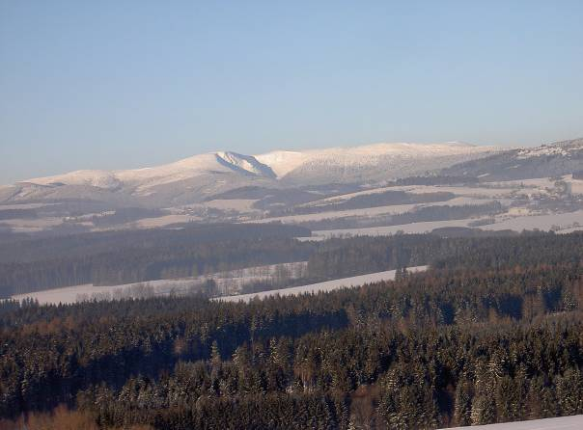
Provozovatel: Sbor dobrovolných hasičů Martinice v Krk.
Délka upravované sjezdovky: 330 m
Druh LV: teleskopické kotvy
Kapacita: 360 osob/hodinu
Parkování: osobních automobilů zajištěno u lyžařského vleku
autobusů u vlakového nádraží ( 150 m od LV )

Lyžařský vlek je vhodný zejména pro děti a začátečníky.

Provoz v případě příznivých sněhových podmínek:
Každou sobotu a neděli od 9 – 16 hod.
Časové jízdenky: dopolední – dítě do 150 cm 100 Kč
dospělý 130 Kč
odpolední – dítě do 150 cm 100 Kč
dospělý 130 Kč
Jednotlivé jízdenky: 10 jízd – dospělý 70 Kč
20 jízd – dítě do 150 cm 70 Kč
Celodenní jízdenky: dospělý 220 Kč
dítě do 150 cm 150 Kč

!!!!!VÝHODNÁ NABÍDKA PRO ŠKOLY A SKUPINY!!!!

Nabízíme vám možnost pronájmu LV s obsluhou jakýkoliv všední den tj. pondělí – pátek za jednotnou cenu 6 500 Kč/den. Provozní doba je od 9 hod. – 16 hod. ( popř. dle dohody ).
Součástí LV je malý bufet, kde je možno se po skupinkách občerstvit.
Po dohodě je možné zajistit jakýkoliv druh občerstvení.

Kontaktní osoba: Pavlína Maternová

Telefon: 775 172 445

E-mail: maternovi.lp@seznam.cz

